Presseinformation

Erfolgreicher Geschäftsabschluss auf der Bauma 2022: LEONHARD WEISS bestellt zehn Liebherr-Zweiwegebagger

⸺
Die LEONHARD WEISS Bauunternehmung platzierte einen Auftrag über zehn Zweiwegebagger von Liebherr
Die Baumaschinen- und Bergbaumesse Bauma vom 24. bis zum 30. Oktober 2022 in München bot hierfür den idealen Rahmen
Der A 922 Rail Litronic ist prädestiniert für vielseitige Einsätze im Bereich des Gleisbaus
Die LEONHARD WEISS GmbH & Co. KG, eines der führenden Bauunternehmen in Europa, erweitert sein Maschinenportfolio und setzt dabei erneut auf Liebherr. Der Auftrag über zehn neue A 922 Rail Litronic wurde auf der Bauma 2022 abgeschlossen. Die Maschinen sollen vorwiegend im Bereich des Gleis- und Weichenumbaus, des Bahnsteigbaus sowie bei der Errichtung von Bahnübergängen, Lärmschutzwänden und Oberleitungen eingesetzt werden.
München (Deutschland), 25. Oktober 2022 – Infrastrukturprojekte, insbesondere auch im Schienenverkehrssektor, nehmen bei der Zukunftsgestaltung eine wichtige Rolle ein. Sowohl der Neu- als auch der Ausbau sowie die Instandhaltung von Schieneninfrastrukturen sind hierfür die Grundlage. Mit den zehn neuen Liebherr-Zweiwegebaggern trägt die LEONHARD WEISS Bauunternehmung auch künftig dazu bei.
Liebherr und LEONHARD WEISS verbindet eine langjährige und vertrauensvolle Zusammenarbeit. Innerhalb der letzten acht Jahre hat das Bauunternehmen mit den beiden Hauptstandorten in Göppingen und Satteldorf rund 65 A 922 Rail von Liebherr in Empfang genommen, die heute in ganz Deutschland bei unterschiedlichsten Projekten eingesetzt werden. Nun wird das Maschinenportfolio um zehn weitere Zweiwegebagger ergänzt. „Wir freuen uns, unseren bestehenden Maschinenpark mit weiteren leistungsfähigen und vielseitigen Baggern von Liebherr aufzustocken. Die Bauma konnten wir nutzen, um direkt mit Liebherr und dem für uns zuständigen Liebherr Vertriebs- und Servicepartner Nagel Baumaschinen in Ulm den Vertrag abzuschließen. Den persönlichen Austausch und die schnellen, unkomplizierten Kommunikationswege schätzen wir sehr,“ hebt Ralf Schmidt, Gesellschafter und Geschäftsführer des Ressorts Technik bei LEONHARD WEISS, hervor.
Gesamtkonzept der Liebherr-Maschinen überzeugte erneut: Solide, leistungsstark und anpassungsfähig
„Wir sind vom Gesamtkonzept der Liebherr-Zweiwegebagger überzeugt. Die Maschinen haben zahlreiche Vorteile, die maßgeblich unsere Kaufentscheidung beeinflusst haben. Dazu zählt unter anderem die außerordentlich gute Standfestigkeit bei Arbeiten mit hohen Traglasten oder aber die enorme Leistungsfähigkeit der Maschinen im Betrieb mit hydraulischen Anbauwerkzeugen“, betont Ralf Schmidt.
Auch von der großzügig gestalteten Doppelkabine der Maschinen ist das Bauunternehmen begeistert. Diese bietet nicht nur hohe Bedienerfreundlichkeit und Komfort für die Maschinenführer im täglichen Einsatz. Sie sorgt dank großflächiger Verglasung in Kombination mit der serienmäßigen Heck- und Seitenkamera zudem für optimale Sicht- und somit bessere Sicherheitsverhältnisse im Arbeits- und Schwenkbereich.
Ein weiteres ausschlaggebendes Kaufkriterium stellte die hohe Maschinenverfügbarkeit sowie das ausgezeichnete Servicenetz von Liebherr, gerade auch in Bezug auf die neue EU-Verordnung ECM (= Entity in Charge of Maintenance), dar. Hierbei handelt es sich um ein obligatorisches Zertifizierungssystem für die an der Instandhaltung von Eisenbahnfahrzeugen beteiligten Einrichtungen und Stellen. Ralf Schmidt merkt an: „Wie auch LEONHARD WEISS sind die Liebherr-Hydraulikbagger GmbH und die Nagel Baumaschinen Ulm GmbH offiziell nach ECM zertifiziert und stehen uns somit auch zukünftig kompetent und beratend dank ganzheitlicher, ECM-konformer Abläufe zur Verfügung.“
Der Liebherr-Zweiwegebagger: Seit 1967 höchste Qualität für vielseitige Anwendungen
Liebherr entwickelt und produziert unter hohen Qualitätsansprüchen seit 1967 Zweiwegebagger, die sowohl für Arbeiten auf der Straße als auch im Schienenverkehr eingesetzt werden können. Mit einem Einsatzgewicht zwischen 20.400 und 23.400 kg ist der A 922 Rail Litronic der kleinere Vertreter aus dem Portfolio der Zweiwegebagger von Liebherr. An beiden Seiten des Unterwagens ist ein Schienenfahrwerk angebracht. Dieses bringt die Bereifung während des Aufgleisens auf Schienenniveau, wobei die inneren Räder der Zwillingsbereifung den Fahrantrieb auf der Schiene übernehmen.
Ausgestattet mit dem vollhydraulischen Schnellwechselsystem LIKUFIX® von Liebherr, das ebenfalls seit vielen Jahren bei LEONHARD WEISS im Einsatz ist, kann der Bagger mit den unterschiedlichsten mechanischen und hydraulischen Anbauwerkzeugen arbeiten, die sicher und komfortabel direkt aus der Fahrerkabine heraus gewechselt werden können. Die Maschinen sind so sehr anpassungsfähig an ihre jeweilige Arbeitsumgebung und unterschiedlichste Arbeitseinsätze.

Über die Firmengruppe Liebherr
Die Firmengruppe Liebherr ist ein familiengeführtes Technologieunternehmen mit breit diversifiziertem Produktprogramm. Das Unternehmen zählt zu den größten Baumaschinenherstellern der Welt. Es bietet aber auch auf vielen anderen Gebieten hochwertige, nutzenorientierte Produkte und Dienstleistungen an. Die Firmengruppe umfasst heute über 140 Gesellschaften auf allen Kontinenten. In 2021 beschäftigte sie mehr als 49.000 Mitarbeiterinnen und Mitarbeiter und erwirtschaftete einen konsolidierten Gesamtumsatz von über 11,6 Milliarden Euro. Gegründet wurde Liebherr im Jahr 1949 im süddeutschen Kirchdorf an der Iller. Seither verfolgen die Mitarbeitenden das Ziel, ihre Kunden mit anspruchsvollen Lösungen zu überzeugen und zum technologischen Fortschritt beizutragen.
Bild
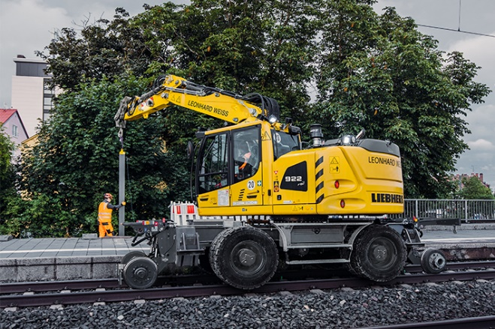
liebherr-leonhard-weiss-a922rail.jpg
Die LEONHARD WEISS GmbH & Co. KG, eines der führenden Bauunternehmen in Europa, bestellte zehn Liebherr-Zweiwegebagger A 922 Rail Litronic auf der Bauma 2022.
Kontakt
Nadine Willburger
Marketing
Telefon: +49 7354 / 80 - 7332
E-Mail: nadine.willburger@liebherr.com
Veröffentlicht von
Liebherr-Hydraulikbagger GmbH
Kirchdorf a.d. Iller / Deutschland
www.liebherr.com

